PRESSEMITTEILUNG 13. September 2022
NEUMAN & ESSER und Ballard investieren in QUANTRON und begründen eine Hydrogen Alliance für 360° H₂ Plattform Lösungen
- Die Quantron AG schließt nach Seed-Round im März 2021 erfolgreich eine zweite Finanzierungsrunde von bis zu 50 Millionen Euro zur weiteren Entwicklung des Geschäftsmodells ab
- Zu den Investoren der A Runde gehören unter anderen der deutsche Maschinen- und Anlagenbauer NEUMAN & ESSER sowie der kanadische Brennstoffzellen-Technologiekonzern Ballard Power Systems (Nasdaq: BLDP)
- Die Vision ist der Aufbau einer offenen H2-Allianz - von Brennstoffzellen und H2-Infrastruktur bis hin zu einer H2-Betankungsallianz - offen für andere Hersteller von brennstoffzellenbetriebenen Trucks und Bussen.

Als Teil einer Finanzierungsrunde der Quantron AG von bis zu 50 Millionen Euro investieren der weltweit führende Brennstoffzellen-Experte Ballard Power Systems Inc. aus Kanada und der deutsche Wasserstoffanlagenspezialist NEUMAN & ESSER in die Quantron AG. Bei einer Unternehmensbewertung von 250 Millionen Euro erwirbt NEUMAN & ESSER eine Minderheitsbeteiligung und sichert sich zudem eine Option für ein weiteres Investment. Damit unterstreicht der Maschinen- und Anlagenbauer sein Commitment für diese strategische Partnerschaft. Ballard Power erwirbt ebenfalls eine Minderheitsbeteiligung im einstelligen Millionen-Bereich und schließt zudem eine Entwicklungskooperation mit QUANTRON zur beschleunigten Markteinführung von Brennstoffzellen-Trucks mit bis zu 4 Plattformen in den nächsten 12 Monaten.
Die Quantron AG ist Spezialist für batterie- und wasserstoffelektrische Nutzfahrzeuge. Mit Quantron-as-a-Service (QaaS) bietet sie ein 360 Grad OEM-offenes Ökosystem für ihre Kunden. Die Finanzierungsrunde dient zur beschleunigten Entwicklung von weiteren BEVs und FCEVs mit Fokus auf Heavy Duty Trucks sowie dazu, zusammen mit dem Partnernetzwerk von QUANTRON das Ökosystem QaaS weiter auszubauen. In Zukunft soll den Kunden als Hydrogen Alliance eine 360 Grad Plattform zur Verfügung gestellt werden, die neben zero-emission H₂ Fahrzeugen auch die dazugehörige Infrastruktur von der H₂-Erzeugung bis zur Vertankung umfasst.
NEUMAN & ESSER setzt einen seiner Schwerpunkte auf Produkte und Dienstleistungen rund um Wasserstoff, um Kunden bei der Dekarbonisierung ihrer Energie- oder Industriesysteme und dezentralen Anwendungen zu unterstützen. Ein wesentlicher Teil des Produktportfolios konzentriert sich auf die Erzeugung und Nutzung von klimaneutralem Wasserstoff. Die weltweit agierende Firmengruppe trägt zur Hydrogen Alliance mit der Bereitstellung der notwendigen Infrastruktur, insbesondere von Elektrolyseuren und Reformer-Technologien, sowie Kolben- und Membrankompressoren für den Transport und die Speicherung bis zu kompletten Wasserstofftankstellen und Abfüllanlagenbei. Mit ihrem umfassenden Portfolio ermöglicht NEUMAN & ESSER die Sektorkopplung als wichtige Voraussetzung zur Transformation des auf fossilen Brennstoffen basierenden Öl & Gas Sektors zu einer nachhaltigen Wirtschaft mit klimaneutralem Wasserstoff.
Die weltweit führenden Fuell Cell Experten von BALLARD POWER SYSTEMS haben im Rahmen der Finanzierungsrunde eine Minderheitsbeteiligung an der Quantron AG erworben, um die Einführung von Brennstoffzellenfahrzeugen in Europa und den USA zu beschleunigen. Die Investition von Ballard dient dazu, die Entwicklung von Brennstoffzellen-Fahrzeugplattformen im Rahmen eines Joint Development Agreements („JDA“) zu unterstützen. Ballard wird der exklusive Brennstoffzellenlieferant von QUANTRON für diese Lkw-Plattformen sein.
Als wichtiger Partner der Hydrogen Alliance ist die Deutsche Tamoil / HEM als erster Tankstellenbetreiber beigetreten und wird gemeinsam mit QUANTRON die Realisierbarkeit von H2-Tankstellen entlang ihrer mehr als 400 HEM-Tankstellen in Deutschland prüfen. Diese sollen in einem gestaffelten Prozess mit H2-Tankmöglichkeiten aufgerüstet werden, wobei ein Schwerpunkt auch auf der Betankung von Schwerlastfahrzeugen der Kunden von QUANTRON liegt.
„Wir wollen unseren Kunden die bestmögliche Lösung bieten. Die erfolgreich abgeschlossene Finanzierungsrunde gibt uns den notwenigen Spielraum, unsere FCEV-Entwicklung und unsere umweltfreundlichen Angebote weiterzuentwickeln und gleichzeitig unser dazu notwendiges Partnernetzwerk zu festigen. So aufgestellt werden wir die Bedürfnisse unserer Kunden bestens erfüllen, einschließlich Reichweite, Nutzlast und Betankungszeit. Wir sehen uns jedoch nicht als Konkurrenten der bestehenden OEMs, sondern vielmehr als Plattformpartner für Engineering und H2-Betankung, um die Einführung von Wasserstoff als Energiequelle für den Verkehr zu beschleunigen, wobei der Schwerpunkt auf dem Schwerlast- und Langstreckentransport liegt“, so Michael Perschke, CEO von QUANTRON.
„Wasserstoffanwendungen sind neben der Batterietechnologie, für die wir ebenfalls Lösungen anbieten, der zweite elementare Bestandteil der Dekarbonisierung des Mobilitätssektors. Um der steigenden Nachfrage nach Wasserstoff in diesem Sektor Rechnung zu tragen, kombinieren wir mit unserer strategischen Partnerschaft Infrastruktur-Know-how mit Brennstoffzellen-Fahrzeugtechnologie zu einem Ökosystem. Für die steigende Anzahl von Kunden entsteht dadurch Zugang zu einer vollintegrierten Mobilitätsplattform“, so Stefanie und Alexander Peters, Managing Partners von NEUMAN & ESSER.
"Das ist einer der weltweit ersten kommerziell erhältlichen Brennstoffzellen-Trucks für das anspruchsvolle 44-Tonnen-Segment. Wir wissen, dass die Güterlogistik in den nächsten Jahren und Jahrzehnten zunehmen wird und damit auch die Treibhausgasemissionen, es sei denn, wir haben marktgerechte Zero-Emission-Lösungen. Wir freuen uns daher sehr, diese Marktmöglichkeit in einer Partnerschaft mit QUANTRON anzugehen, in der wir einen Experten für Fahrzeugintegration und einen führenden Brennstoffzellenanbieter zusammenbringen", erklärte Randy McEwen, CEO von Ballard Power Solutions.

Bildvorschau:
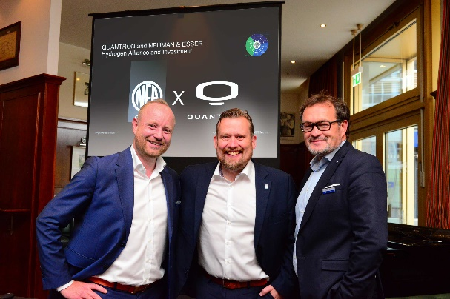 | NEA Group MD Jens Wulff & Quantron AG Vorstandsmitglieder Andreas Haller & Michael Perschke geben Investition und Zusammenarbeit bekannt
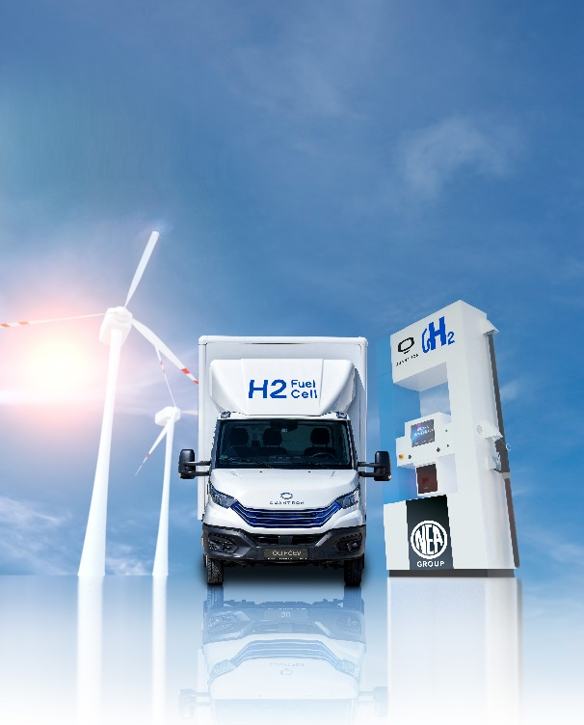 | QUANTRON – NEUMAN & ESSER POWER STATION
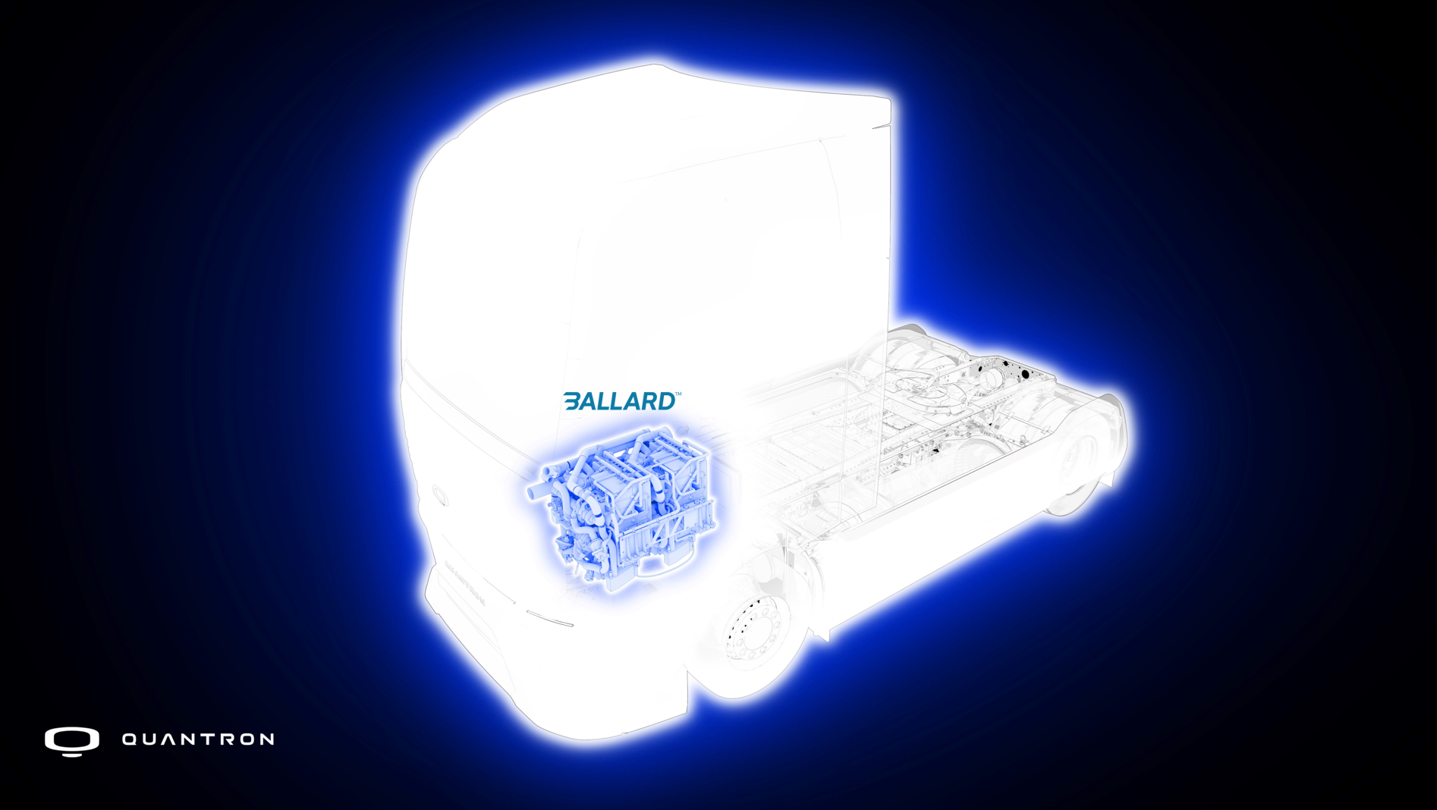 | QUANRTRON QHM FCEV & BALLARD Brennstoffzelle
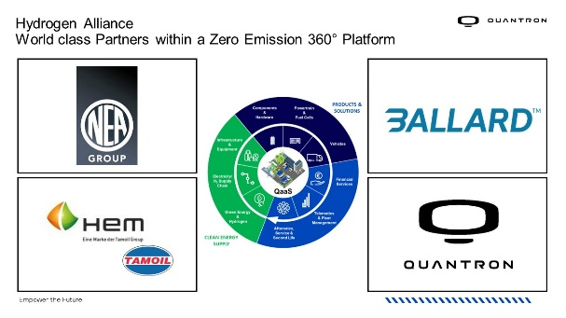 | Hydrogen Alliance

Das Originalfoto in niedriger und hoher Auflösung finden Sie hier: Pressemitteilungen der Quantron AG (https://www.quantron.net/q-news/pr-berichte/)

Über die Quantron AG
Die Quantron AG ist Plattformanbieter und Spezialist für nachhaltige Mobilität für Menschen und Güter; insbesondere für LKW, Busse und Transporter mit vollelektrischem Antriebsstrang und H₂-Brennstoffzellentechnologie. Das deutsche Unternehmen aus dem bayerischen Augsburg verbindet als Hightech-Spinoff der renommierten Haller KG über 140 Jahre Nutzfahrzeugerfahrung mit modernstem E-Mobilitäts-Knowhow und positioniert sich global als Partner bestehender OEMs.
Mit dem Quantron-as-a-Service Ecosystem (QaaS) bietet QUANTRON ein Gesamtkonzept, das alle Facetten der Mobilitätswertschöpfungskette umfasst: QUANTRON INSIDE beinhaltet ein breites Angebot an sowohl Neufahrzeugen als auch Umrüstungen für Bestands- und Gebrauchtfahrzeuge von Diesel- auf batterie- und wasserstoffelektrische Antriebe mit der hoch-innovativen QUANTRON INSIDE Technologie. Zudem vertreibt die Quantron AG Batterien und integrierte maßgeschneiderte Elektrifizierungskonzepte. QUANTRON CUSTOMER CARE gewährleistet mit einem europaweiten Netzwerk von 700 Servicepartnern digitale und physische Aftersales-Lösungen sowie ein Serviceangebot für Wartung, Reparatur und Ersatzteile, Telematik- und In-Cloud-Lösungen für Ferndiagnose und Flottenmanagement. Kunden erhalten eine individuelle Beratung zu u. a. maßgeschneiderten Lade- und Tanklösungen, Miet-, Finanzierungs- und Leasingangeboten. In der QUANTRON Academy werden außerdem Schulungen und Workshops angeboten. QUANTRON ENERGY wird zukünftig als Plattform die Produktion von grünem Wasserstoff und Strom realisieren. Dafür hat sich die Quantron AG mit starken globalen Partnern zusammengeschlossen. Diese Hydrogen Alliance bildet gleichzeitig auch einen wichtigen Baustein für QUANRTON POWER STATION, die Versorgung von Fahrzeugen mit der notwendigen grünen Lade- und H2-Tank-Infrastruktur.
QUANTRON steht für die Kernwerte RELIABLE, ENERGETIC, BRAVE (zuverlässig, energetisch, mutig). Das Expertenteam des Innovationstreibers für E-Mobilität leistet einen wesentlichen Beitrag zum nachhaltig umweltfreundlichen Personen- und Gütertransport. Weitere Informationen unter www.quantron.net
Besuchen Sie die Quantron AG auf unseren Social Media Kanälen bei LinkedIn und YouTube. Weitere Informationen unter www.quantron.net

Ansprechpartner:
Martin Lischka, Head of Marketing & Communications Quantron AG, m.lischka@quantron.net
Stephanie Miller, Marketing & Communications Quantron AG, presse@quantron.net

